

LOG2410 : Conception logicielle

Conception à base de patrons II

TP5

Présenté par :

Stéphanie Mansour (1935595)

Nanor Janjikian (1901777)

Groupe : B1

Remis le 26 mars 2019

Hiver 2019

Patron Visiteur

Question 1 :

L’intention du patron visiteur :

Effectuent des opérations distinctes sur les feuilles. Une feuille est une opération spécifique du visiteur effectuée via visit(). Représenter une opération qui doit être appliquée sur les éléments d’une structure d’objets. Un Visitor permet de définir une nouvelle opération sans modification aux classes des objets sur lesquels l’opération va agir.

Les avantages :

* Flexibilité : les Visitors et la structure d’objets sont indépendants
* Fonctionnalité localisée : tout le code associé à une fonctionnalité se retrouve à un seul endroit bien identifié.

Question 2 :

Diagramme des classes du patron Visiteur :

Exemple du prof : 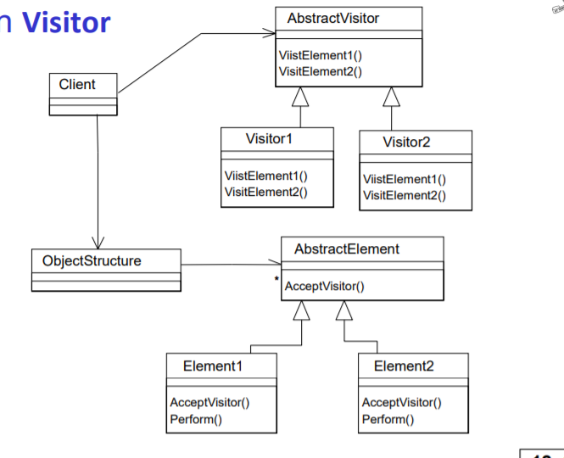

Question 3 :

SI on ajoute une autre classe qui derive du fichier AbsFileVisitor qui est notre element visiteur abstrait, (exemple de feuille) va ajouter une nouvelle methode virtual visit() dans la classe mere (AbsFileVisitor). Qui doit être implementé dans les deux autres classes qui heritent d’Abstract Visitor. Les autres classes ne vont pas changer.

Question 4 :

Selon nous, l’application des transformations aux fichiers audio peut être implémenté comme un visiteur. (….)

Patron commande :

Question 1 :

Intention :

Encapsuler une requête dans un objet de façon à permettre de supporter facilement plusieurs types de requêtes, de définir des queues de requêtes et de permettre des opérations « annuler ».

Avantages :

+ Découple l’objet qui invoque la requête de celui qui sait comment la satisfaire.

+ Les commandes sont encapsulées dans des objets qui peuvent être manipulées comme tout objet. L’utilisation d’objets amène également plus de flexibilité.

+ On peut facilement créer de nouvelles commandes.

+ Les commandes peuvent être assemblées en des commandes composites si nécessaires. Le patron Command peut être combiné au patron Composite pour représenter des commandes qui sont un ensemble d’autres commandes.